

实 验 报 告

课程名称： 程序设计基础
院 部： 计算机科学与信息工程学院
学生姓名： 邓二浦
学 号： 18031110129
专业班级： 网络工程18-1
指导教师： 朱宗胜

2019年3月26日
实验一
【实验目的】
1、掌握自定义函数的一般结构及定义函数方法。
2、掌握形参、实参、函数原型、等重要概念。
3、掌握函数声明、函数调用的一般方法。
【实验内容】
1、求三角形面积函数。编写一个求任意三角形面积的函数，并在主函数中调用它，计算任意三角形的面积。
2、把猴子吃桃问题写成一个函数，使它能够求得指定一天开始时的桃子数。
3、用递归函数求解Fibonacci数列问题。在主函数中调用求Fibonacci数的函数，输出Fibonacci数列中任意项的数值。
【实验分析】
1、（1）设三角形边长为a、b、c，面积area的算法是area=$\sqrt{s(s-a)(s-b)(s-c)}$，其中s=$\frac{(a+b+c)}{2}$，显然，要计算三角形面积，需要用到3个参数，面积函数的返回值的数据类型应为实型。
（2）尽管main函数可以出现在程序的任何位置，但为了方便程序阅读，通常将主函数放在程序的开始位置，并在它之前集中进行自定义函数的原型声明。
2、猴子吃桃问题的函数只需一个int型形参，用指定的那一天天数作实参进行调用，函数的返回值为所求的桃子数。
3、Fibonacci数列第n（n$≥$1）个数的递归表示为$f(n)$=$\left\{\begin{aligned}1, n=1 \\ 1, n=2 \\ f\left(n-1\right)+f\left(n-2\right), n>2\end{aligned}\right.$
由此可得到求Fibonacci数列第n个数的递归函数。
【实验实现】
1、
#include<stdio.h>
#include<math.h>
float area(float,float,float); /*计算三角形面积的函数原型声明*/
void main()
{
float a,b,c;
printf("请输入三角形的三个边长值：\n");
scanf("%f%f%f",&a,&b,&c);
if(a+b>c&&a+c>b&&b+c>a&&a>0.0&&b>0.0&&c>0.0)
printf("area=%-7.2f\n",area(a,b,c));
else
printf("输入的三边不能构成三角形！\n");
}
/*计算任意三角形面积的函数*/
float area(float a,float b,float c)
{
float s,area_s;
s=(a+b+c)/2.0;
area_s=sqrt(s*(s-a)*(s-b)*(s-c));
return (area_s);
}
【实验验证】
1、
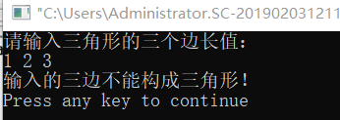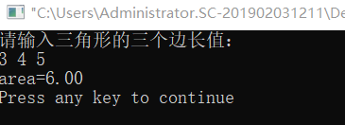

【实验实现】
2、
#include<stdio.h>
int monkey(int); //函数原型声明
void main()
{
int day;
printf("求第几天开始时候的桃子数？\n");
do
{
scanf("%d",&day);
if(day<1||day>10)
continue;
else
break;

}while(1);
printf("total: %d\n",monkey(day));
}
//以下是求桃子数的函数
int monkey(int k)
{
int i,m,n;
for(n=1,i=1;i<=10-k;i++)
{
m=2*n+2;
n=m;
}
return n;
}
【实验验证】
2、
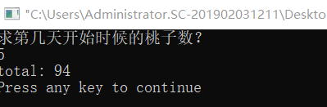

【实验实现】
3、
#include<stdio.h>
int fun(int n)
{
int f;
if(n==1||n==2)
f=1;
else
f=fun(n-1)+fun(n-2);
return f;
}
void main()
{
int n;
printf("请输入所求项：");
scanf("%d",&n);
printf("Fibonacci数列第%d项为：%d\n",n,fun(n));
}
【实验验证】
3、
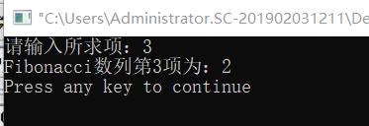

【实验总结】
（1）通过这次实验对函数调用有了更深层次的了解，对递归函数有了更清晰的认识
（2）通过猴子吃桃问题让我更加灵活运用函数与相循环结合
（3）函数调用主函数可以没有返回值，用被调函数来完成输出

